技术需求书
一、资质部分：
①投标单位需具有有效期内的危险化学品经营许可证
②投标单位需具有有效期内的药品生产许可证
③投标单位需具有有效的气瓶充装许可证
④投标单位需具有特种设备检验检测机构核准证
⑤投标单位需具有有效期内的危险货物道路运输经营许可证
二、气体钢瓶购销类别
性质 | 品名 | 规格 | 纯度 | 单位
气体 | 液氮 | 1L |  | 升
气体 | 厌氧 | 10L | 80%氮气+10%氢气+10%二氧化碳 | 瓶
气体 | 标气 | 8L | 氧气15.94-16.06%，二氧化碳 4.94-5.06%， 剩余为氮气 | 瓶
气体 | 标气 | 4L | 4.98%二氧化碳+16.5%氧气+氮气 | 瓶
气体 | 肺气 | 40L | 0.300%一氧化碳+0.302%甲烷+21.0%氧气+氮气 | 瓶
气体 | 高纯一氧化氮 | 8L |  | 瓶
气体 | 高纯氮气 | 40L |  | 瓶
气体 | 高纯空气 | 40L |  | 瓶
气体 | 2.8升氧气 | 2.8L |  | 瓶
气体 | 4升氧气 | 4L |  | 瓶
气体 | 8升氧气 | 8L |  | 瓶
气体 | 40升氧气 | 40L |  | 瓶
气体 | 高纯  二氧化碳 | 40L |  | 瓶
气体 | 高纯二氧化碳 | 8L |  | 瓶
气体 | 氩气 | 2L |  | 瓶
气体 | 六氟化硫 | 40L |  | 瓶
气体 | 液氧 | 1L |  | 升
钢瓶 | 铝瓶 | 4L |  | 瓶
钢瓶 | 铝瓶 | 8L |  | 瓶
钢瓶 | 铝瓶 | 2L |  | 瓶
钢瓶 | 钢瓶 | 10L |  | 瓶
钢瓶 | 钢瓶 | 20kg/40L |  | 瓶
钢瓶 | 钢瓶 | 4L |  | 套
钢瓶 | 液氮罐 | 10L |  | 个
推车 | 小推车 | 4L |  | 套
推车 | 大推车 | 40L |  | 套
减压阀 | 减压阀 | 2-8L |  | 套
减压阀 | 减压阀 | 40L |  | 套
注：依据特种设备使用规程，由中标人负责气体钢瓶年检（免费）。

三、气体钢瓶预估量
气体钢瓶预估量
序号 | 品名规格 | 单位 | 数量
1 | 标准气10升 | 瓶 | 10
2 | 标准气8升 | 瓶 | 10
3 | 大肺气 | 瓶 | 50
4 | 高纯氮气(40升) | 瓶 | 100
5 | 高纯二氧化碳(40升) | 瓶 | 120
6 | 高纯氩气(10升) | 瓶 | 1
7 | 高纯氩气4升 | 瓶 | 7
8 | 混合气 | 瓶 | 2
9 | 氧气2.8升 | 瓶 | 4
10 | 氧气4升 | 瓶 | 2000
11 | 氧气8升 | 瓶 | 600
12 | 氧气40L | 瓶 | 800
合计 | 瓶 |  | 3704
13 | 液氮 | 升 | 1800
合计 | 升 |  | 1800

四、钢瓶规格图：
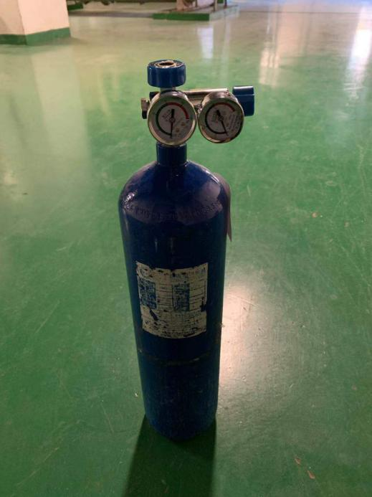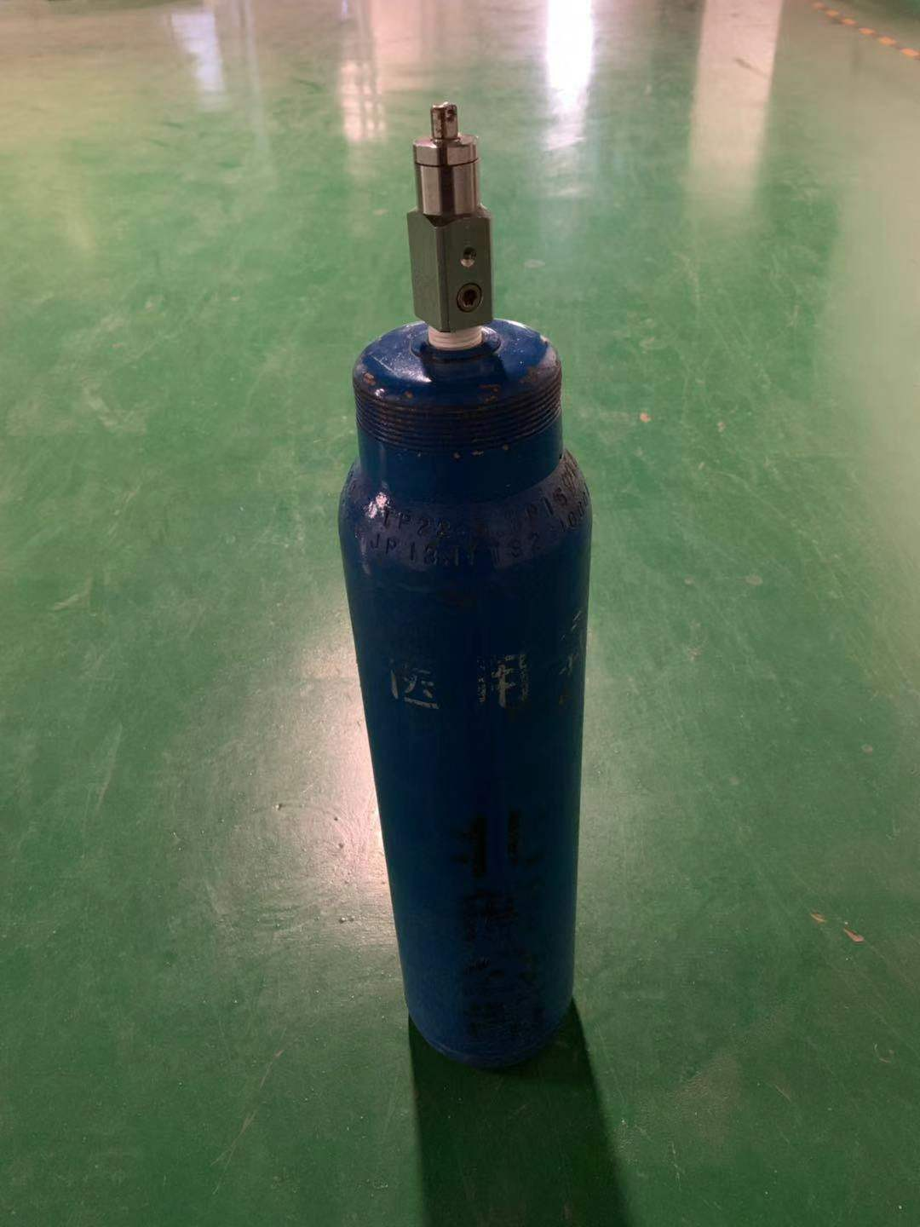
4升氧气钢瓶 2.8升氧气钢瓶

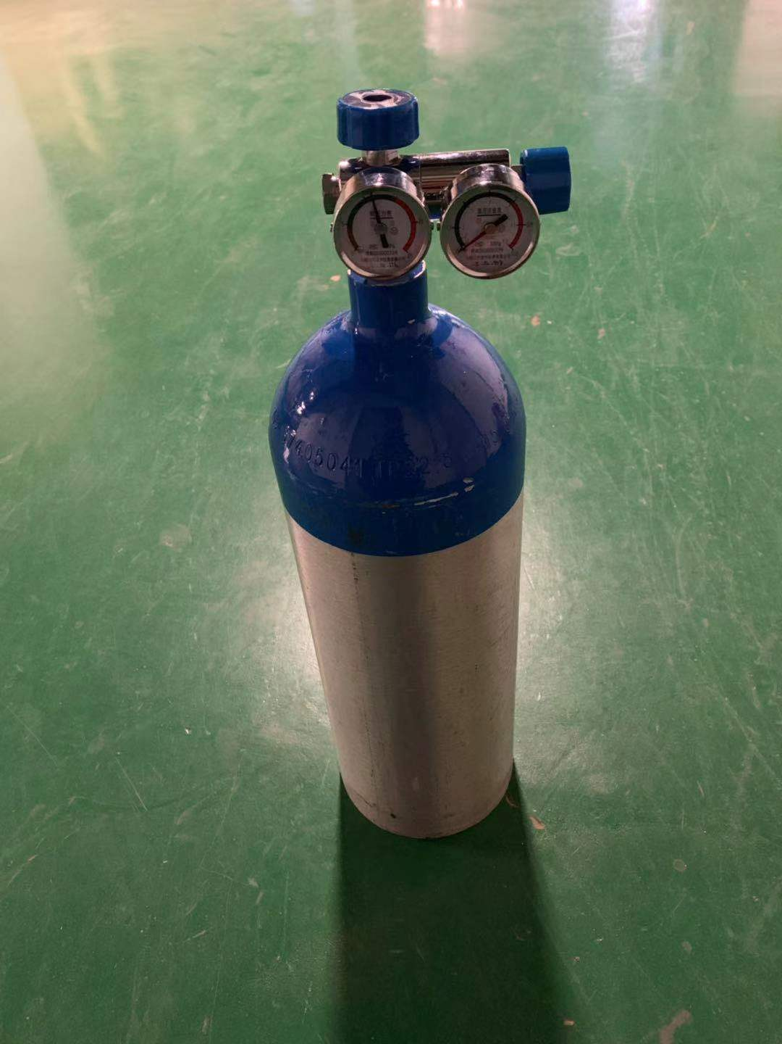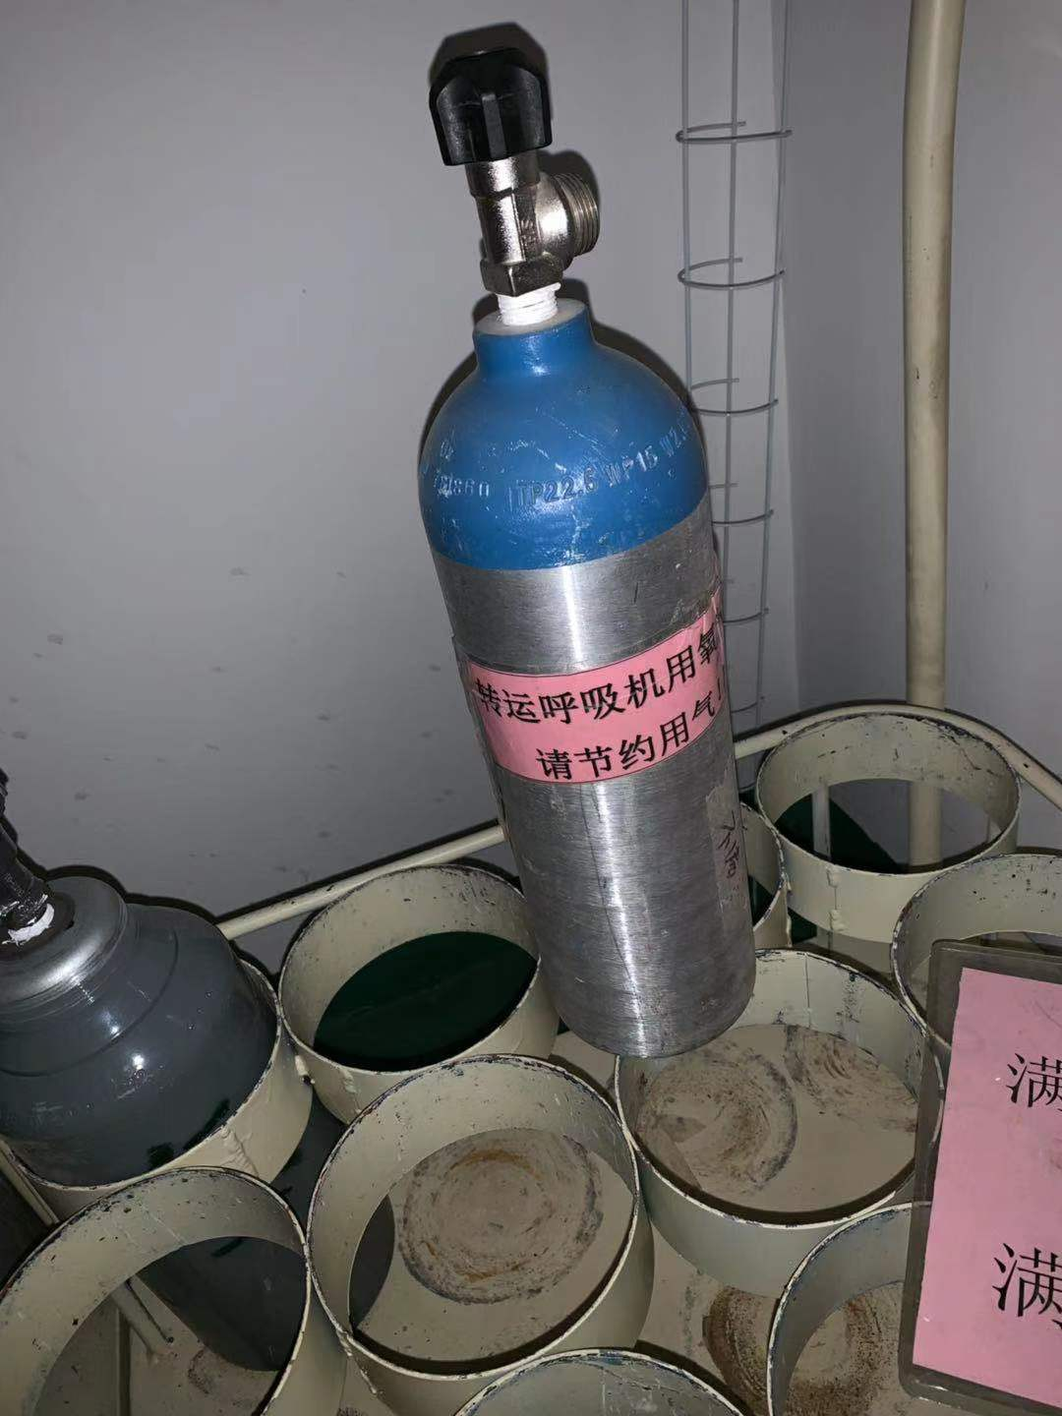
4升氧气铝瓶 2.8升氧气铝瓶

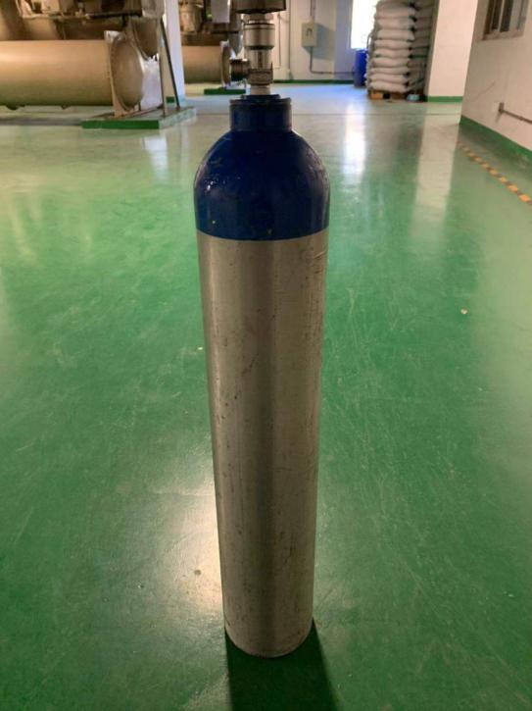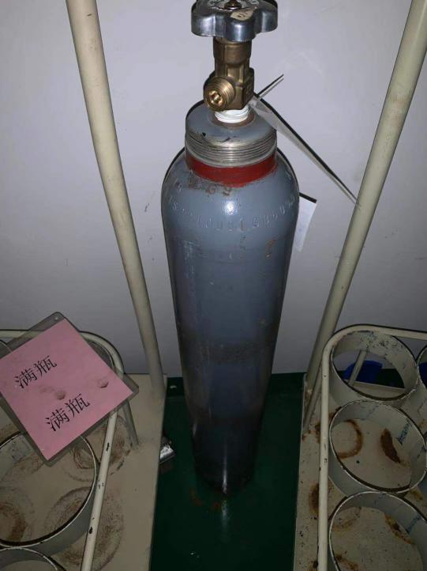
8升氧气铝瓶 8升混合气钢瓶
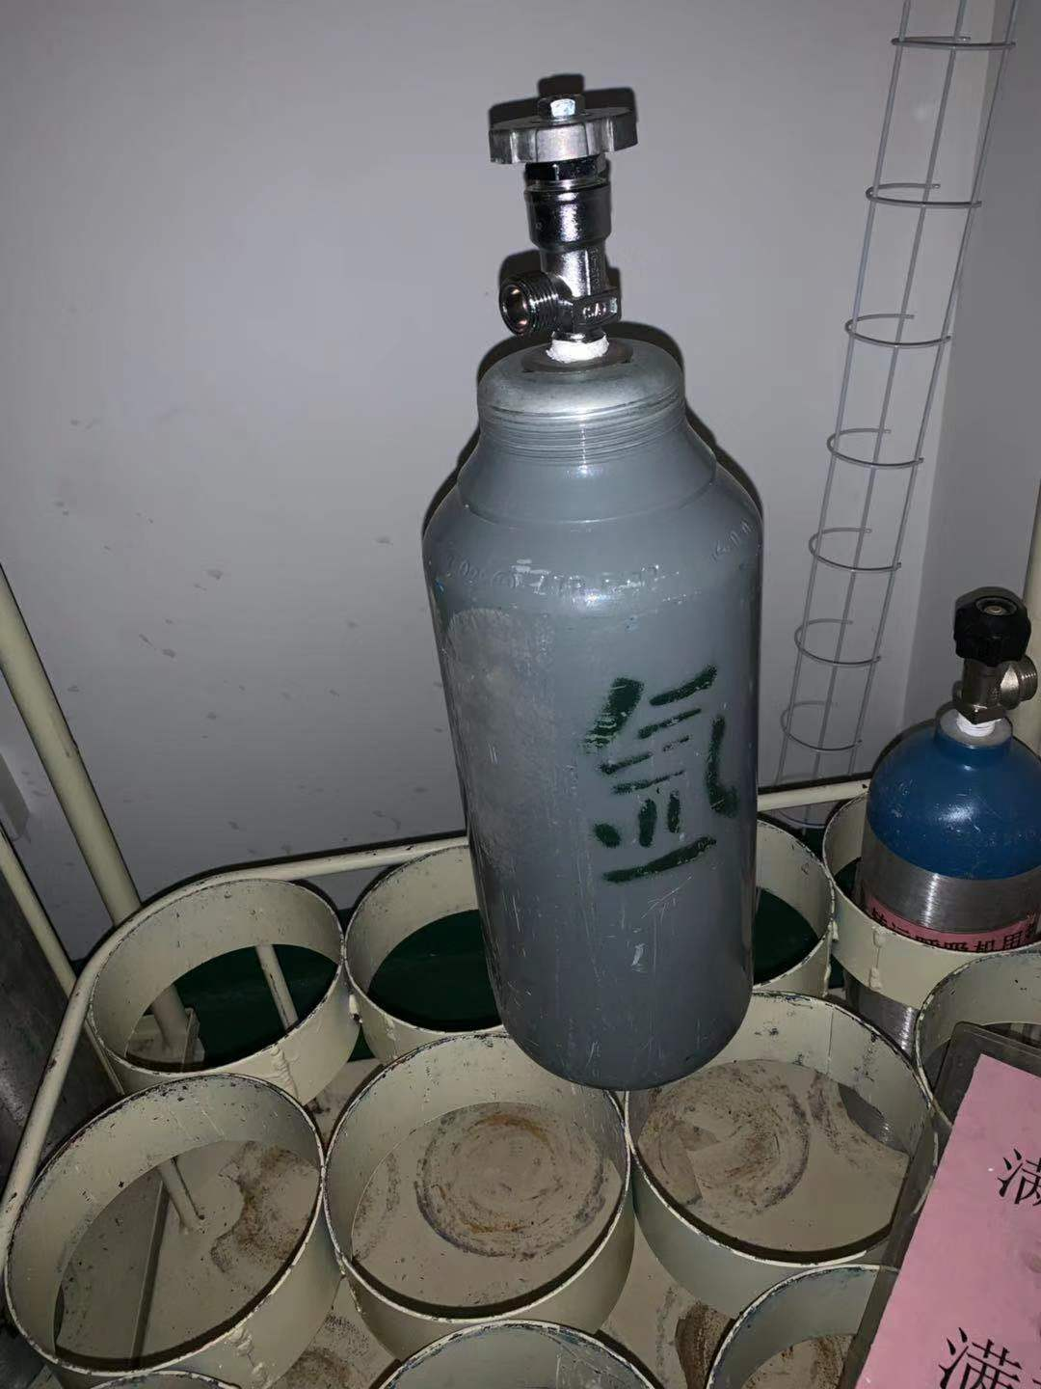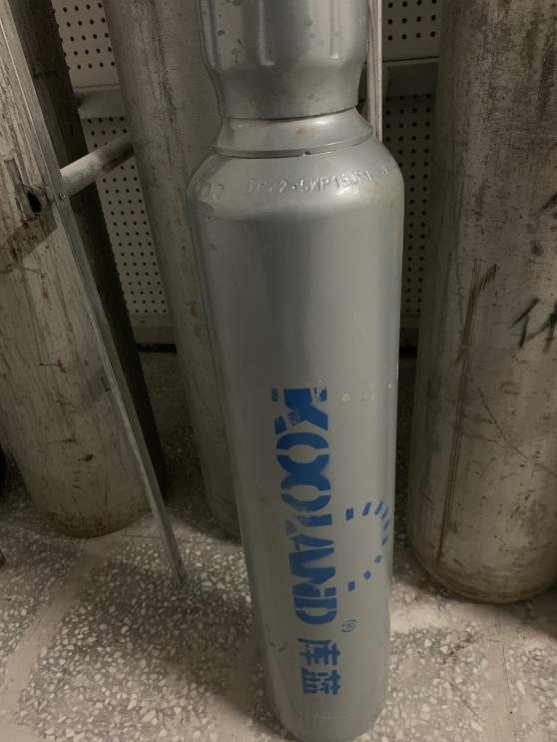
2升氩气 8升二氧化碳
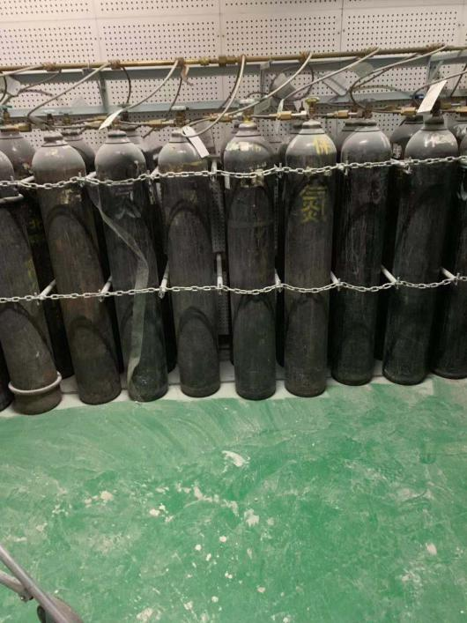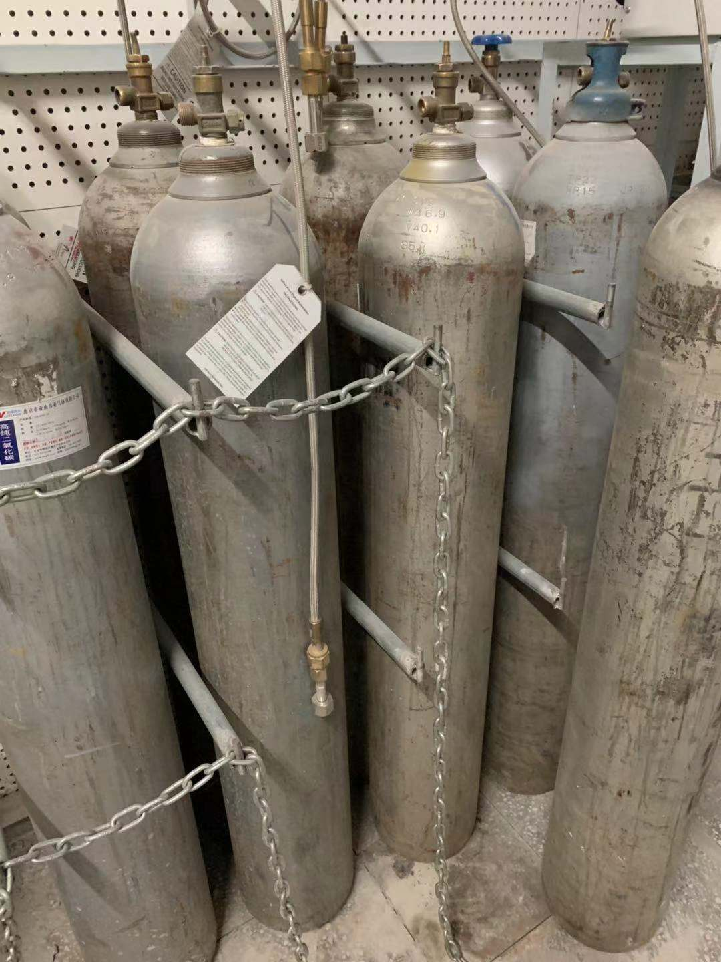
40升氮气钢瓶 40升二氧化碳钢瓶
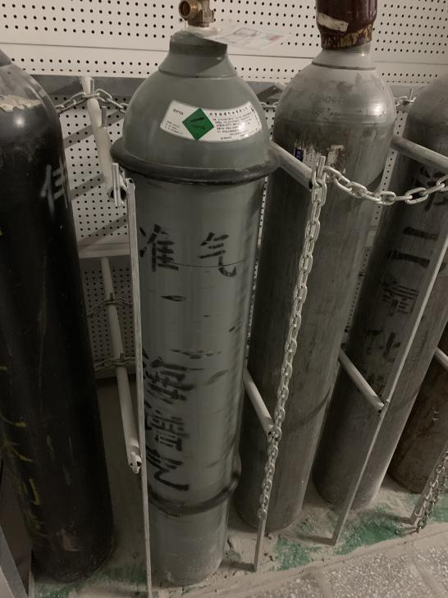
40升混合气钢瓶

